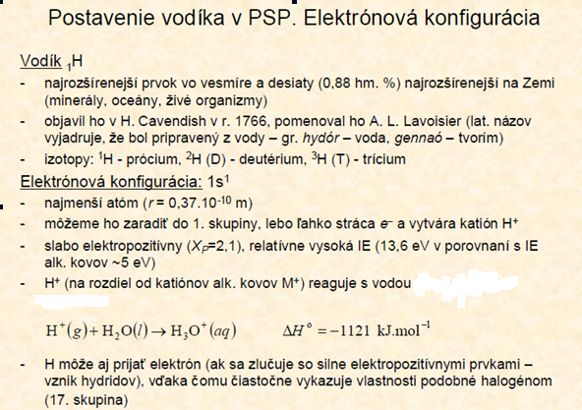

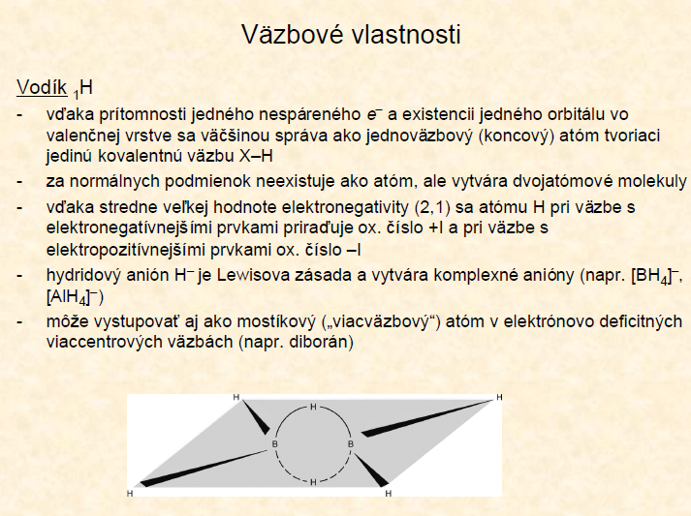
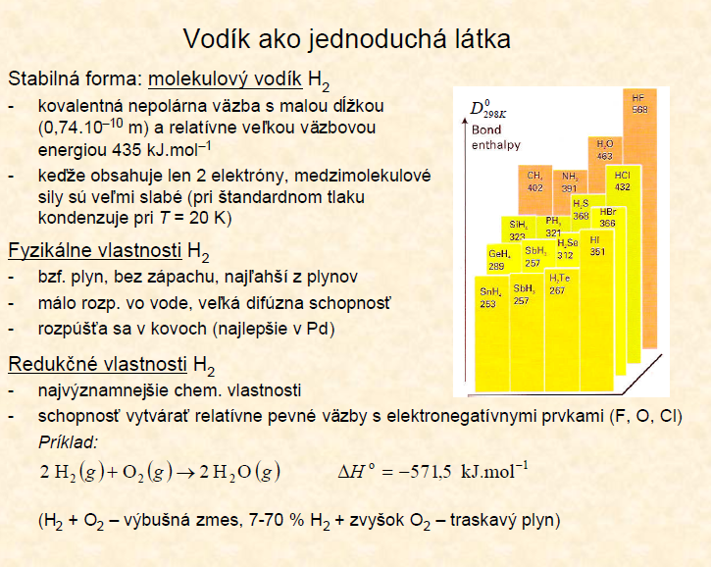
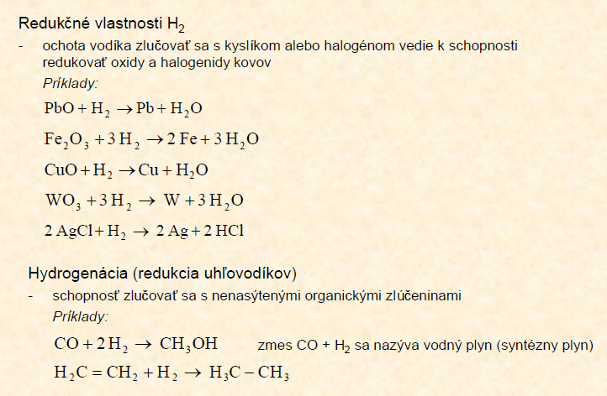
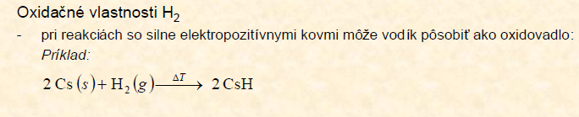
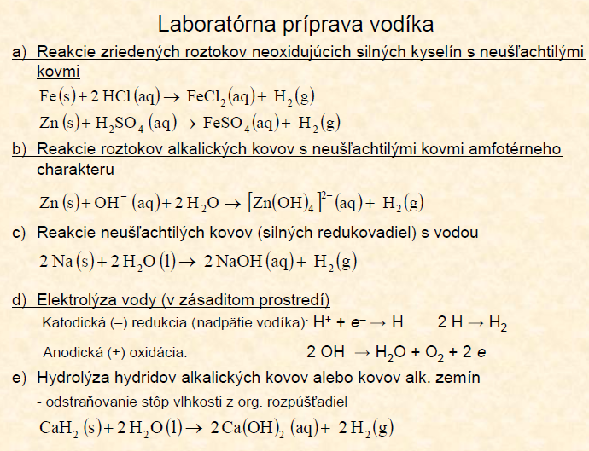
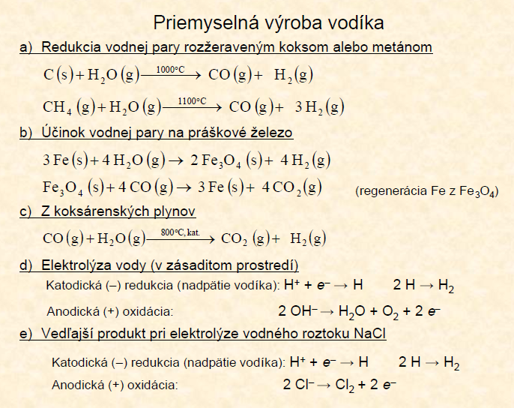

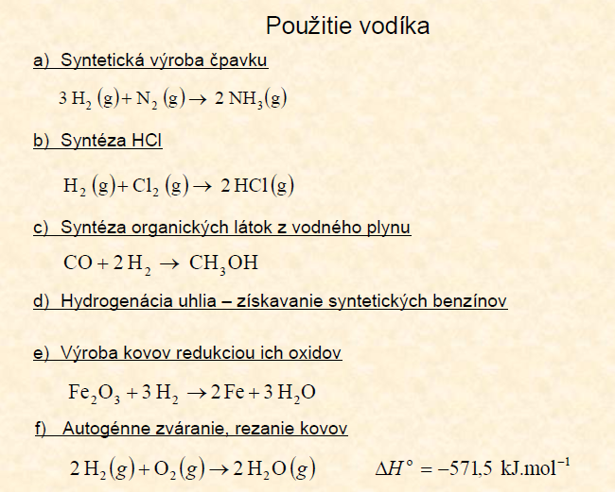
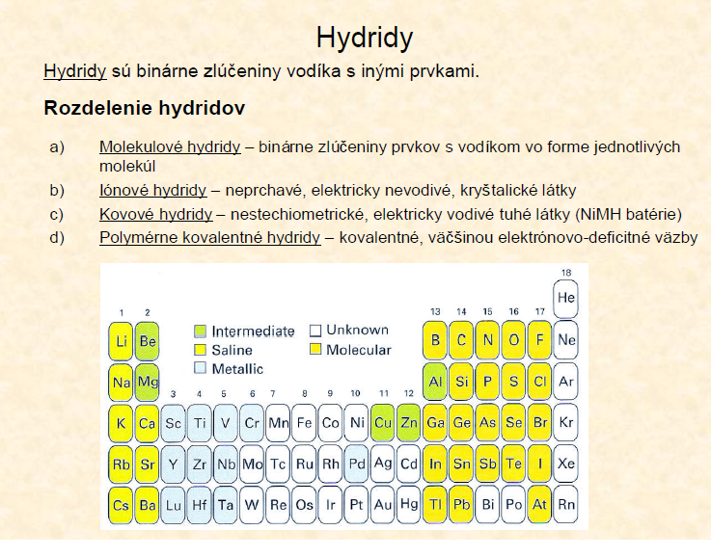

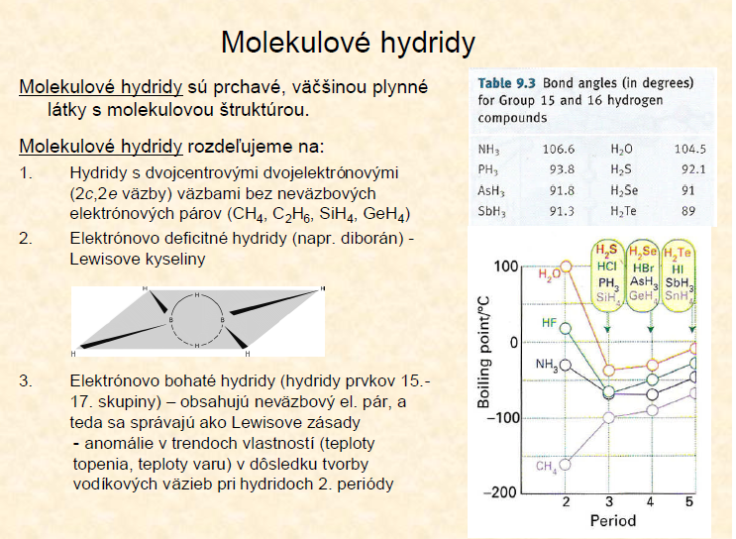
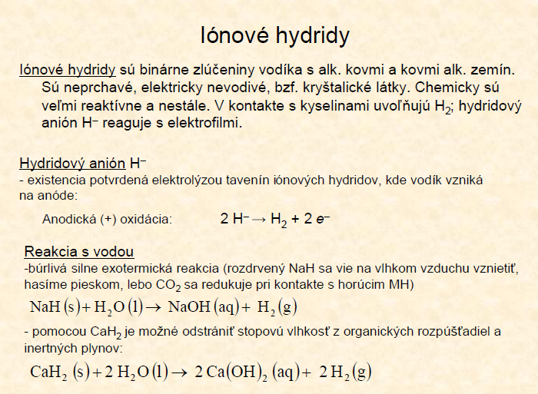

Voda
Štruktúra
Od štruktúry molekuly vody závisia jej chemické aj fyzikálne vlastnosti. Vyplývajú tiež aj z charakteru väzieb v molekule a z prítomnosti voľných elektrónových párov kyslíka.
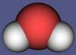- lomená molekula vody – uhol medzi väzbami je 104,8°

Väzba medzi kyslíkom a vodíkom je polárna kovalentná väzba (rozdiel elektronegativít - 1,3).
dipólový moment - väzbové elektróny sú priťahované k elektronegatívnejšiemu atómu – ku kyslíku. Z tohto dôvodu sa okolo kyslíka vytvára záporný čiastkový náboj a v okolí vodíka je kladný čiastkový náboj. Molekula vody má svoj kladný aj záporný pól
Vďaka dipólovému momentu je vody výborným polárnym rozpúšťadlom. Rozpúšťa predovšetkým iónové zlúčeniny, napríklad NaCl. Štruktúra NaCl je veľmi pevná. Molekuly vody sú priťahované k atómom Na a Cl – vytrhnú ich z mriežky a obalia. Tento proces nazývame hydratácia.

Prítomnosť vodíkových väzieb
Medzi molekulami vody existujú vodíkové väzby, ktoré spôsobujú anomálne zmeny hustoty vody v závislosti od teploty. Pri bežných podmienkach by pri relatívnej molekulovej hmotnosti 18g/mol mala mať plynné skupenstvo ako napríklad H₂S. Kvôli prítomnosti vodíkových mostíkov to tak nie je. Voda má najvyššiu hustotu pri 4°C. Pri tejto teplote prechádza z kvapalného skupenstva do pevného a vytvára ľad s veľmi pevnou štruktúrou.
Vodíkové väzby spôsobujú aj relatívne vysoké teploty topenia a varu. Vďaka nim voda vrie až pri 100°C.
Rozdelenie vody
- Rozdelenie podľa pôvodu
  - zrážková
  - povrchová voda
  - podzemná
    - povrchová – podzemná
    - minerálna (obsahuje viac ako 1 g/dm³ rozpustených tuhých látok alebo oxidu uhličitého
- Rozdelenie podľa pohybu:
  - tečúca
    - – prirodzená – potoky, rieky
    - – umelá – prieplavy, kanály
  - stojatá
    - – prirodzená – moria, oceány, jazerá
    - – umelá – rybníky, vodné nádrže
- Rozdelenie povrchových vôd podľa lokality:
a) kontinentálna – obsahuje hydrogénuhličitan vápenatý
b) morská – obsahuje NaCl

- Rozdelenie vody podľa pôvodu:
a) prírodná
    - – atmosférická = zrážková
a)plynná – vodná para
b)pevná – kvapky a kryštáliky (sneh, ľadovec, inovať, poľadovica)
c)kvapalná = zrážky (dážď, rosa, hmla)
b) umelá
    - – podzemná
    - – povrchová
- Rozdelenie podľa tvrdosti
  - – veľmi mäkká – do 40 mg CaO/l
  - – mäkká – 40 – 60 mg CaO/l
  - – priemerne tvrdá – 60 – 120 mg CaO/l
  - – dostatočne tvrdá – 120 – 130 mg CaO/l
  - – tvrdá – 130 – 180 mg CaO/l
  - – veľmi tvrdá – viac ako 180 mg CaO/l
- Rozdelenie podľa použitia
– pitná
– úžitková
– odpadová

Pitná – obsahuje určité množstvo soli (10 až 100 mg na l.) Pri väčšom obsahu soli sa voda označuje ako minerálna. Pre veľké množstvo spotrebiteľov nám voda nepostačuje, preto sa musia využívať povrchové vody. Tieto sa musia upravovať filtráciou, bakteriologicky a musí vyhovovať chemickým zložením, čírosťou a musí byť zdravotne nezávadná.
Úžitková – patrí sem všetka voda, ktorá sa využíva inak ako pitná. Nároky na biologickú a chemickú kvalitu sú rôzne, podľa konkrétneho použitia (potravinárky, chemický, papiernický priemysel). Voda na chladenie a ohrievanie rôznych zariadení. Voda tvorí aj reakčné prostredie pri rôznych výrobách v chem. a potravinárskom priemysle.
Odpadová – zahŕňa všetky vody z domácností priemyselných závodov, poľnohospod. závodov. Sú tam rozpustené a rozptýlené rôzne látky, rôzneho zafarbenia a pachu.
Čistenie povrchovej vody:
Pomalá filtrácia – voda postupuje cez vrstvy jemný piesok, jemný štrk a hrubý štrk. Filtračná vrstva – blana, kt. sa po čase zanesie kalom a stane sa zle priepustná a musí sa vymeniť. Plocha filtračnej nádrže je 2000 – 3000m2.
Rýchla filtrácia – nasleduje po čírení vody chemikáliami a tým, že sa pridávajú chemikálie vznikajú vo vode zrazeniny, ktoré na svoju plochu zadržiavajú mikróby a rôzne nečistoty. Čírenie – pridávaním síranu železnatého a chlóru
Dezinfekcia – robí sa chloráciou, ožarovaním, ultrafialovými lúčmi. pri chlorácii sa uvoľňuje kyslík, ktorý ničí baktérie a mikroorganizmy.
Chlorácia – pri tejto reakcii chlóru a vody sa uvoľňuje kyslík, kt. ničí baktérie a mikroorganizmy.

Peroxid vodíka H₂O₂
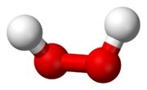
Je jednou z najznámejším peroxozlúčenín.
Štruktúra
Peroxid vodíka je bezfarebná olejovitá kvapalina, v hrubých vrstvách má modrú farbu. Má veľmi silné oxidačné účinky, ale zriedkavo aj redukčné. Používa sa ako bieliaci a dezinfekčný prostriedok (3% roztok vo vode). Molekula obsahuje dvojicu atómov kyslíka, ktoré sú viazané kovalentnou väzbou. Na každý kyslík je naviazaný jeden atóm vodíka. Atómy kyslíka majú v molekule peroxidu vodíka oxidačné číslo –I.
Katalytickým účinkom niektorých látok sa rozkladá na vodu a kyslík. Katalyzátormi v tomto prípade môžu byť napríklad platina Pt (práškovitá), krv alebo MnO₂ – oxid manganičitý.
2 H₂O₂→ 2 H₂O + O₂

Keď pôsobí oxidačné vznikajú oxidové anióny:
O₂^{-II} + 2e⁻ → 2O^{-II}
MnSO₄ +H₂O₂ + 2NaOH → MnO₂ + 2 H₂O + Na₂SO₄

Keď pôsobí redukčne vzniká molekulový kyslík:
O₂^{-II} - 2e⁻ →O₂
Ag₂O + H₂O₂→ 2Ag + H₂O + O₂

Peroxid sa používa na bielenie a dezinfekciu (3% roztok peroxidu vodíka)

